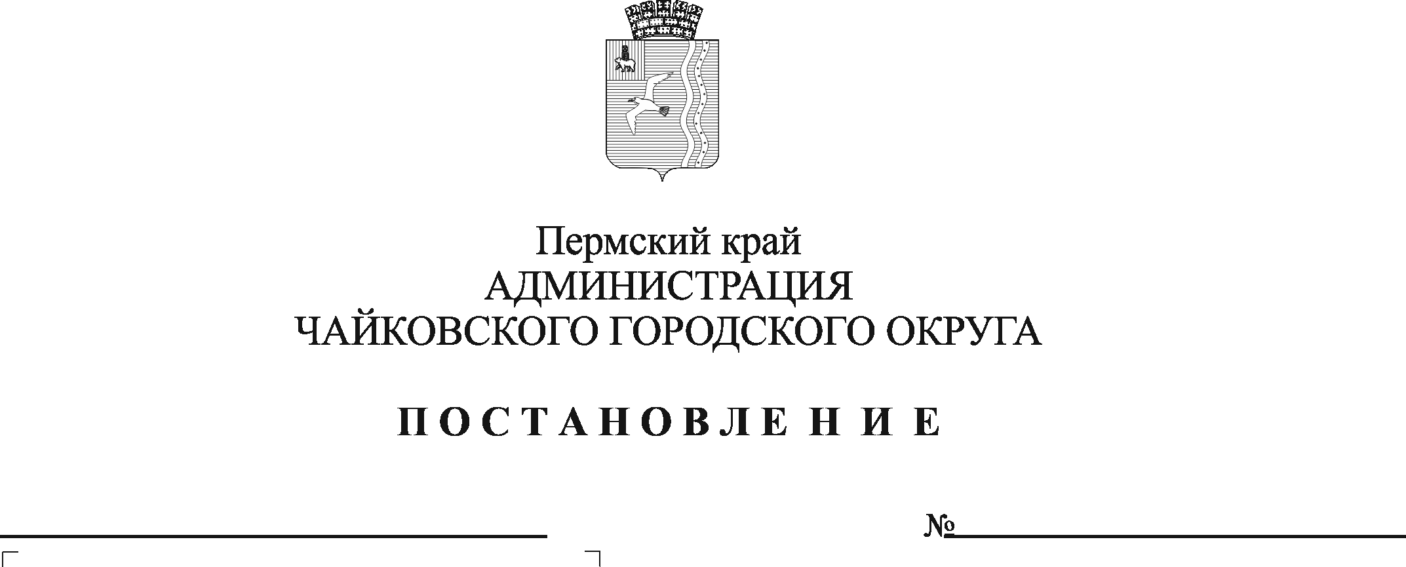
Об установлении расходного обязательства Чайковского городского округа по разработке местных нормативов градостроительного проектирования Чайковского городского округа

В соответствии со статьей 86 Бюджетного кодекса Российской Федерации, статьей 29.4 Градостроительного кодекса Российской Федерации, статьей 16 Федерального закона от 6 октября 2003 г. №131-ФЗ «Об общих принципах организации местного самоуправления в Российской Федерации», Уставом Чайковского городского округа, постановлением администрации города Чайковского от 21 января 2019 г. № 14/1 «Об утверждении муниципальной программы «Территориальное развитие Чайковского городского округа», в целях разработки местных нормативов градостроительного проектирования Чайковского городского округа
ПОСТАНОВЛЯЮ:
- Установить на 2022 год расходное обязательство Чайковского городского округа по разработке местных нормативов градостроительного проектирования Чайковского городского округа.
- Включить в реестр расходных обязательств Чайковского городского округа расходы на разработку местных нормативов градостроительного проектирования Чайковского городского округа за счет средств бюджета Чайковского городского округа.
- Определить главным распорядителем средств бюджета Чайковского городского округа по расходам на разработку местных нормативов градостроительного проектирования Чайковского городского округа Управление строительства и архитектуры администрации Чайковского городского округа.
- Опубликовать постановление в муниципальной газете «Огни Камы» и разместить на официальном сайте администрации Чайковского городского округа.
- Постановление вступает в силу с 1 января 2022 г.
- Контроль за исполнением постановления возложить на заместителя главы администрации Чайковского городского округа по строительству и земельно- имущественным отношениям.

Глава городского округа –
глава администрации
Чайковского городского округа Ю.Г. Востриков

